**Haka på den senaste bakningstrenden från USA med C3 Popcake Maker!**

**Popcakes eller cakepops som det ibland kallas, är det allra senaste inom bakning från USA. Det är en kaka på en pinne som är vackert dekorerad med exempelvis strössel eller choklad. Med hjälp av C3 Popcake Maker bakar du enkelt själva kakan, sedan är det dags att dekorera och här är det bara fantasin som sätter gränser!**

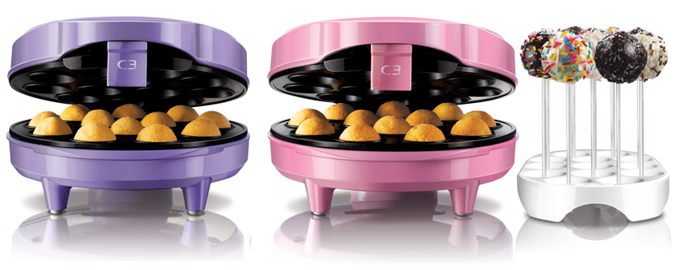C3 Popcake Maker finns i två färger: rosa och lila. Receptfolder, bricka och 50 st. pinnar ingår. Passar perfekt både till barnkalaset som till mingel med vännerna. Du gräddar snabbt och enkelt 12 stycken popcakes i taget och produkten är försedd med non-stick beläggning. Termostatstyrd temperatur med indikatorlampa där du ser på indikatorlampan när den är redo för bakning.

Dekorerar gör du med exempelvis strössel eller choklad. Här är det bara fantasin som sätter gränser. Då alla nödvändiga tillbehör ingår behöver du endast tänka ut hur du vill designa dem och det är ju det som både utmanar och inspirerar! Det rekommenderade priset för C3 Popcake Maker är 349 kr.

- ”Senaste trenden från USA är riktigt kul. Jag har sett dekorationer som fotbollar, hönor, katter och till och med angry birds. De går att göra för hand, men med C3 Popcake Maker är det enkelt för dig att göra många popcakes på en gång. Popcakes passar lika bra till barnkalaset eller som dessert efter helgmiddagen.” säger Ulf Bork Marknadschef på C3.

**För mer information, kontakta gärna:**

Ulf Bork, Marknadschef Tel: 0733 596 871 eller via mail: [ulf.bork@empirenordic.com](mailto:ulf.bork@empirenordic.com)

*C3 är Empires eget varumärke som startades 1997. Vi utvecklar och tar fram hushållsprodukter som är designade för att passa det Skandinaviska hemmet. Vi har ett brett utbud av produkter inom hem-och hushållsmarknaden. I vårt arbete tar vi hänsyn till funktion, design och kvalitet. C3 är i marknadsledare i Sverige inom perkolatorer. I vårt sortiment finner du bland annat kaffebryggare, våffeljärn, brödrostar och blenders. Vi har köksprodukter som supportar dina magiska ögonblick i vardagen.*